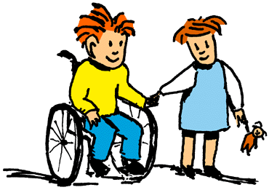
Center za usposabljanje invalidnih otrok
"Janka Premrla Vojka"
Vipava

…dobra dejanja se stoterokrat povrnejo in človeka napolnijo z bogastvom, ki se ne meri v denarju…

Spoštovani!

Zahvaljujem se Vam za vaše razumevanje po pomoči potrebnim otrokom s posebnimi potrebami, predvsem pa iskrena hvala za številna darovana sredstva za potrebe šolskih, terapevtskih ali prostočasnih aktivnosti, ki se v našem Centru odvijajo.

Z darovanimi sredstvi ste pripomogli, da so njihovi dnevi v Centru lepši, zanimivejši in tudi prijaznejši.

Vaša darovana sredstva bomo namenili tistim otrokom in mladostnikom, ki to najbolj potrebujejo.

Še enkrat iz srca hvala, hvala za vašo pripravljenost pomagati!

Vipava, 5. november 2007 Ravnateljica
dr. Erna Žgur

